**User Interface Specification**

**- Tim003 –**

**Sadržaj**

1. **Uvod**
2. **Opisi ekrana**
   1. **Početna forma**

Izgled početne forme je prikazan na slici 1. To je forma koja se prikazuje po pokretanju sistema za sve korisnike. Korisnici trebaju da unesu svoje podatke (korisničko ime i šifru) i ukoliko su podaci ispravni, korisniku se prikazuje forma u skladu sa njegovim privilegijama.

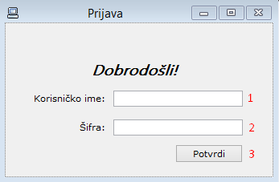

Slika

1. Tekst polje u koje se unosi korisničko ime
2. Tekst polje u koje se unosi šifra
3. Dugme nakon čijeg klika se vrši provjera unesenih podataka i ukoliko su ispravni prikazuje se odgovarajuća forma
   1. **Forma za menadžera[1]**

Forma za menadžera se prikazuje nakon što se menadžer prijavi na sistem. Njen izgled je prikazan na slici 2. Na formi se nalaze sve usluge koje sistem nudi za menadžera.

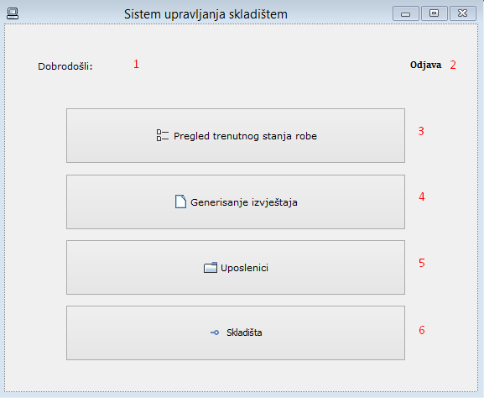

Slika

1. Mjesto za prikaz korisničkog imena prijavljenog korisnika
2. Link za odjavu sa sistema nakon čijeg klika se korisnik odjavljuje sa sistema i prikazuje se početna forma za prijavu na sistem
3. Dugme nakon čijeg klika se prikazuje forma koja omogućava pregled trenutnog stanja na sistem
4. Dugme nakon čijeg klika se prikazuje forma koja omogućava generisanje svih izvještaja
5. Dugme nakon čijeg klika se prikazuje forma koja omogućava prikaz svih uposlenika uz mogućnost dodavanja i brisanja uposlenika
6. Dugme nakon čijeg klika se prikazuje forma koja omogućava prikaz svih skladišta uz mogućnost dodavanja i brisanja skladišta
   1. **Pregled trenutnog stanja robe**

Menadžer u svakom trenutku ima mogućnost da pregleda trenutno stanje robe, gdje mu je prikazana lista sa atriklima koji su na stanju, njihova ukupna količina, cijena i sl.

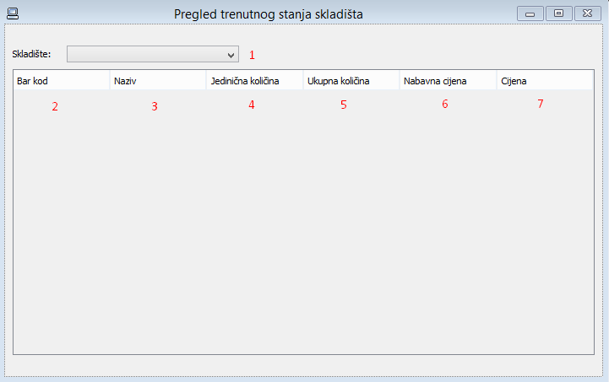

Slika

1. Polje za odabir skladišta za koje želimo prikazati trenutno stanje
2. Polje koje prikazuje bar kod određenog artikla
3. Polje koje prikazuje naziv artikla
4. Polje koje prikazuje jediničnu količinu tog artikla
5. Polje koje prikazuje ukupnu količinu takvog artikla
6. Polje koje prikazuje nabavnu cijenu tog artikla
7. Polje koje prikazuje trenutnu cijenu tog artikla
   1. **Generisanje izvještaja\***

Na formi se nalazi mogućnost generisanja određenog izvještaja. Korisniku se nudi mogućnost da odabere skladište za koje želi generisati izvještaj, zatim tip izvještaja (sumarni izvještaj ili izvještaj trendova proizvoda), zatim da li se želi trenutno stanje skladišta (ukoliko se označi ova opcija, opcija za vremenski period će biti onemogućena). Ponuđene opcije za generisanje sumarnog izvještaja su prikazane na slici 3.

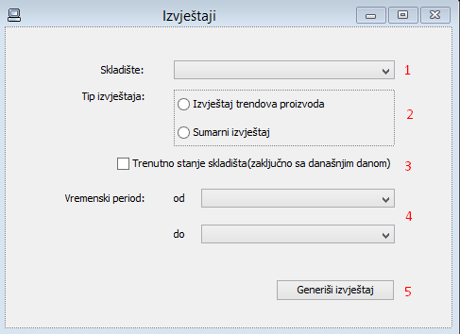

Slika

1. Polje za odabir skladišta za koji generišemo izvještaj
2. Odabir tipa izvještaja
3. Odabir opcije za generisanje izvještaja o trenutnom stanju skladišta
4. Odabir vremenskog perioda za koji želimo generisati izvještaj
5. Dugme nakon čijeg klika se generiše izvještaj

Ukoliko se odabere opcija za generisanje izvještaja trendova proizvoda, na formi će se prikazati neke dodatne opcije.

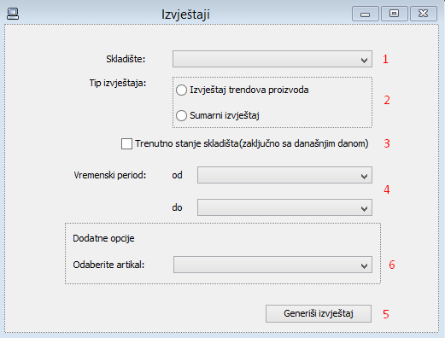

Slika

Koraci 1 – 5 su isti kao na prethodnoj slici

1. Polje za odabir artikla za koji želimo generisati izvještaj
   1. **Uposlenici**

Forma daje prikaz liste svih uposlenika tj. njihovih podataka, kao i mogućnost dodavanja novog uposlenika ili brisanje već postojećeg.

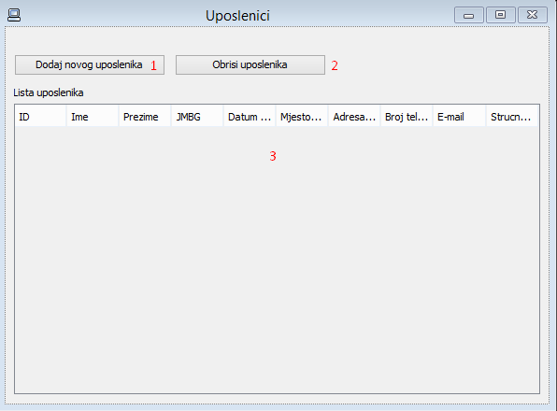

Slika

1. Dugme sa čijim se klikom prikazuje forma za unos novog uposlenika
2. Dugme sa čijim se klikom provjerava da li je odabran neki od uposlenika sa liste te prikazuje dijaloški prozor sa pitanje da li sigurno želimo obrisati datog uposlenik, sa opcijama da ili ne
3. Polje za prikaz liste uposlenika, tj. svih njihovih podataka
   1. **Dodavanje novog uposlenika**

Forma za dodavanje novog uposlenika izgleda vrlo jednostavno za upotrebu od strane korisnika. Na njoj se nalaze polja u koja je potrebno unijeti korisnikove podatke, te klikom na dugme podaci se nakon validacije spašavaju u bazu podataka.

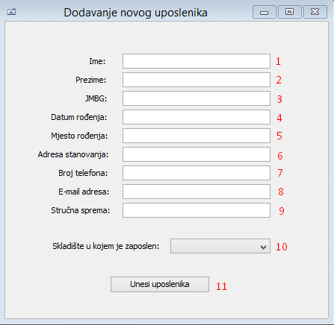

Slika

1. Polje za unos imena uposlenika
2. Polje za unos prezimena uposlenika
3. Polje za unos jedinstvenog matičnog broja uposlenika
4. Polje za unos datuma rođenja uposlenika
5. Polje za unos mjesta rođenja uposlenika
6. Polje za unos adrese stanovanja uposlenika
7. Polje za unos broja telefona uposlenika
8. Polje za unos e-mail adrese uposlenika
9. Polje za unos stručne spreme uposlenika
10. Polje za odabira skladišta koje se osoba zapošljava
11. Dugme čijim se klikom nakon validacije unesenih podataka, (ukoliko su validni) podaci smještaju u bazu podataka
    1. **Brisanje uposlenika**

Brisanje uposlenika se vrši na jednostavan način tako što se selektuje uposlenika sa liste uposlenika (koja je prikazana u poglavlju 2.5.) i klikne na dugme 'Obriši uposlenika'. Nakon toga se pojavljuje prozor koji postavlja pitanje da li smo sigurni da želimo obrisati uposlenika, sa ponuđenim opcijama 'Da' i 'Ne'. Odabirom opcije 'Da' uposlenik se briše iz baze podataka dok odabirom na opciju 'Ne' vrši se povratak na prethodnu formu. Prozor sa dodatnim pitanjem je prikazan na sljedećoj slici.

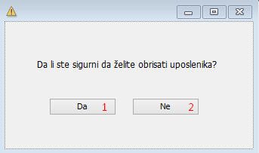

Slika

1. Klikom na dugme, podaci o uposleniku se brišu iz baze podataka, a samim tim se ažurira lista uposlenika prikazana na formi Uposlenici (izgled forme prikazan u poglavlju 2.5.)
2. Klikom na dugme, ne dešavaju se nikakve promjene nad podacima, i korisniku se vraća prikaz forme opisan u poglavlju 2.5.
   1. **Skladišta**

Korisniku je omogućen pregled svih skladišta i njihovih osnovnih informacija klikom na dugme 'Skladišta' na formi prikazanoj u poglavlju 2.2.

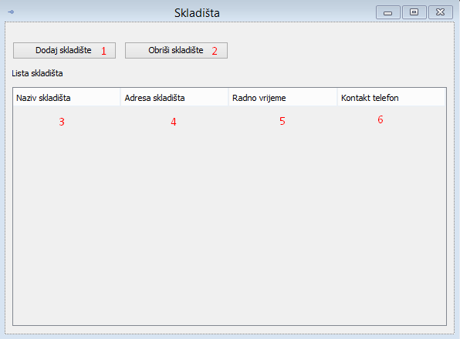

Slika

1. Dugme sa čijim se klikom prikazuje forma za unos novog skladišta
2. Dugme sa čijim se klikom provjerava da li je odabrano neko od skladišta sa liste te prikazuje dijaloški prozor sa pitanje da li sigurno želimo obrisati dato skladište, sa opcijama da ili ne
3. Polje za prikaz naziva skladišta
4. Polje za prikaz adrese skladišta
5. Polje za prikaz radnog vremena skladišta (u obliku od-do)
6. Polje za prikaz kontak telefona skladišta
   1. **Dodavanje novog skladišta**

Budući da je sistem namijenjen za više skladišta, potrebno je imati mogućnost dodavanja novog skladišta. Forma za to akciju se otvara klikom na dugme 'Dodaj skladište' sa forme prikazane u poglavlju 2.8.

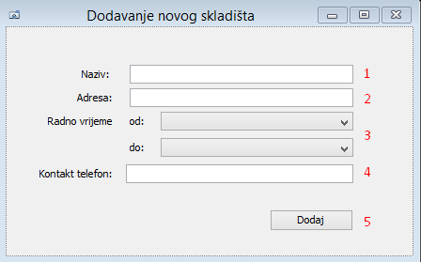

Slika

1. Polje za unos naziva skladišta
2. Polje za unos adrese skladišta
3. Unos radnog vremena skladišta (u obliku od-do)
4. Polje za unos kontakt telefona skladišta
5. Dugme na čiji klik se podaci spašavaju u bazu podataka
   1. **Brisanje skladišta**

Također je potrebno imati mogućnost brisanja određenog skladišta u slučaju da se isto proda ili sl. Tada se podaci tog skladišta trebaju izbrisati iz baze podataka.

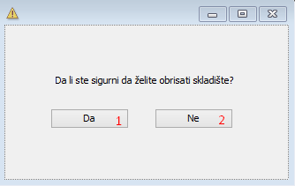

Slika

1. Klikom na dugme, podaci o skladištu se brišu iz baze podataka, a samim tim se ažurira lista skladišta prikazana na formi Skladišta (izgled forme prikazan u poglavlju 2.8.)
2. Klikom na dugme, ne dešavaju se nikakve promjene nad podacima, i korisniku se vraća prikaz forme opisan u poglavlju 2.8.
   1. **Forma za uposlenika skladišta**

Forma za skladištara se prikazuje nakon što se skladištar prijavi na sistem. Njen izgled je prikazan na slici 12. Na formi se nalaze sve usluge koje sistem nudi za skladištara.

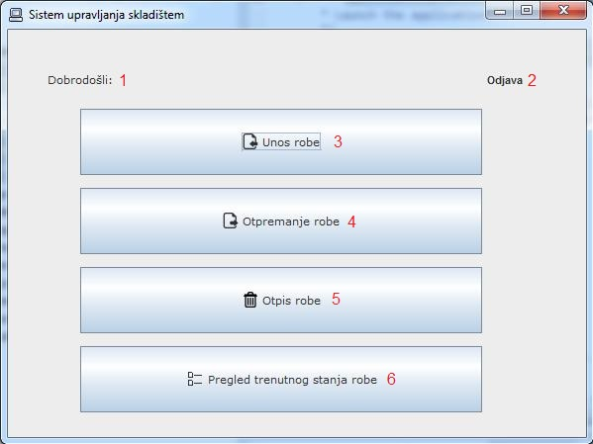

Slika

1. Mjesto za prikaz korisničkog imena prijavljenog korisnika
2. Link za odjavu sa sistema nakon čijeg klika se korisnik odjavljuje sa sistema i prikazuje se početna forma za prijavu na sistem
3. Dugme nakon čijeg klika se otvara forma za unos robe
4. Dugme nakon čijeg klika se otvara forma za otpremanje robe
5. Dugme nakon čijeg klika se otvara forma za otpis robe
6. Dugme nakon čijeg klika se otvara forma za pregled trenutnog stanja robe na skladištu
   1. **Unos robe**

Forma daje mogućnost unosa novog artikla i nabavke iz koje je taj artikal.

Prvo odaberemo dobavljača ukoliko smo već poslovali s istim, a ukoliko nismo klikom na dugme "Dodaj novog dobavljača", otvara nam se forma kao na slici 19.,te unosimo podatke o novom dobavljaču. Klikom na dugme "Dodaj artikal" otvara nam se nova forma kao na slici 14., gdje unosimo podatke o artiklu. Nakon što smo unijeli podatke o artiklu, potvrdimo sve klikom na dugme "Unesi artikal", te se isti prikaže u listi artikala. Ako smo zavrsšili sa unosom artikala klikom na dugme "Završi unos" se vraćamo na formu unosa robe. Klikom na dugme "Završi unos" smo obavili unos podataka o nabavci i o artiklima.

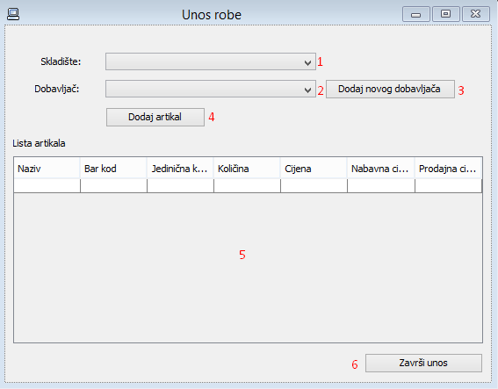

Slika

1. Prilikom prijave na sistem, sistem će registrovati koje je skladište te će na ovome mjestu biti ispisano
2. Polje za odabir dobavljača sa kojima se i ranije poslovalo
3. Dugme čijim se klikom otvara forma za dodavanje novog dobavljača
4. Dugme čijim se klikom otvara forma za unos artikala nabavke u sistem
5. Lista artikala koje smo unijeli. Sadrži: naziv artikla, bar-kod artikla, jediničnu količinu, količinu, cijenu, nabavnu cijenu i prodajnu cijenu.
6. Dugme za završetak unosa nabavke

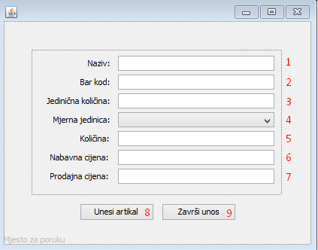

Slika

1. Polje za unos naziva artikla
2. Polje za unos bar koda artikla
3. Polje za unos jedinične količine
4. Polje za odabir mjerne jedinice
5. Polje za unos količine
6. Polje za unos nabavne cijene artikla
7. Polje za unos prodajne cijene artikla
8. Dugme čijim se pritiskom unosi artikal sa unešenim podacima, a polja od 1 do 7 se brišu, te su spremna za unos novog artikla
9. Dugme čijim se pritiskom završava unos artikala
   1. **Otpremanje robe**

Forma za otpremanje robe služi za otpremanje/prodaju robe. Otpremanje robe se vrši veoma jednostavno, kao što je i prikazano na slici 15. Prvo odaberemo kupca iz liste već postojećih kupaca ako smo već poslovali sa istim, a ako nismo pritiskom na dugme "Dodaj novog kupca" se otvara nova forma, kao na slici 19., te se unose podaci o novom kupcu.

Nakon toga pritiskom na dugme "Dodaj artikal" otvara nam se forma, prikazana na slici 16., za odabir artikla za otpremanje. Nakon dodavanja artikala za otpremanje, pritiskom na dugme "Zavrsi otpremanje" smo izvršili otpremanje robe.

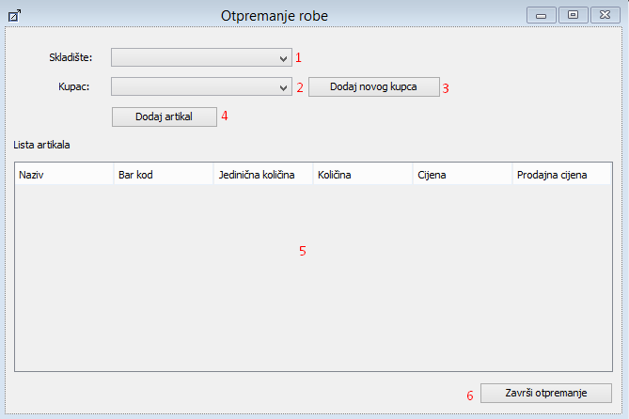

Slika

1. Prilikom prijave na sistem, sistem će registrovati koje je skladište te će na ovome mjestu biti ispisano
2. Polje za odabir kupca iz liste postojećih kupaca
3. Dugme čijim se pritiskom otvara nova forma za dodavanje novog kupca
4. Dugme čijim se pritiskom otvara nova forma za dodavanje artikala za otpremanje
5. Lista dodanih artikala za otpremanje koja sadrži: naziv, bar kod, jediničnu količinu, količinu, cijenu i prodajnu cijenu artikla
6. Dugme čijim se pritiskom završava otpremanje

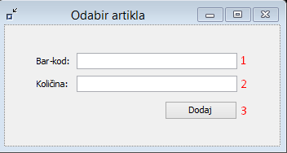

Slika

1. Polje za unos bar koda artikla
2. Polje za unos količine artikla
3. Dugme čijim se pritiskom, artikal bar kodom navedenim pod 1. i količinom navedenom pod 2., dodaje u listu artikala za otpremanje
   1. **Otpis robe**

Forma koja skladištaru pruža mogućnost otpisa robe iz nekog razloga. Otpis robe se vrši tako da, nakon što se skladištar prijavi na sistem, klikne na dugme "Dodaj artikal" koje otvara novu formu, prikazanu na slici 18., gdje unosi podatke o artiklu koji želi otpisati. Nakon dodavanja artikla u listu artikala za otpis, potrebno je još da ostavi komentar, tj. razlog otpisa robe.

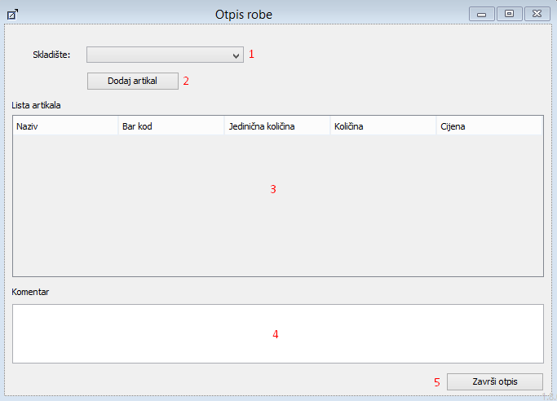

Slika

1. Prilikom prijave na sistem, sistem će registrovati koje je skladište te će na ovom mjestu biti ispisano
2. Dugme čijim se pritiskom otvara forma za odabir artikla za otpis
3. Lista artikala za otpis koja sadrži: naziv, bar kod, jediničnu količinu, količinu i cijenu artikla za otpis
4. Polje za unos komentara, tj. razloga otpisa artikla
5. Dugme čijim se pritiskom završava otpis artikla



Slika

1. Polje za unos bar koda artikla za otpis
2. Polje za unos količine artikla za otpis
3. Dugme čijim se pritiskom artikal, sa bar kodom navedenim pod 1. i količinom navedenom pod 2., dodaje u listu artikala za otpis
   1. **Unos poslovnog partnera**

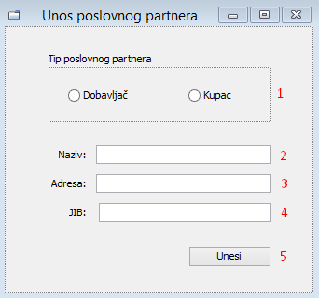

Slika

* 1. Odabir tipa poslovnog partnera
  2. Polje za unos naziva poslovnog partnera
  3. Polje za unos adrese poslovnog partnera
  4. Polje za unos JIB poslovnog partnera
  5. Dugme čijim se pritiskom unosi poslovni partner, sa podacima navedenim pod 1-5
  6. **Pregled trenutnog stanja robe**

Skladištar u svakom trenutku ima mogućnost da pregleda trenutno stanje robe, gdje mu je prikazana lista sa atriklima koji su na stanju, njihova ukupna količina, cijena i sl. Forma za pregled trenutnog stanja skladišta je prikazana na slici 20.

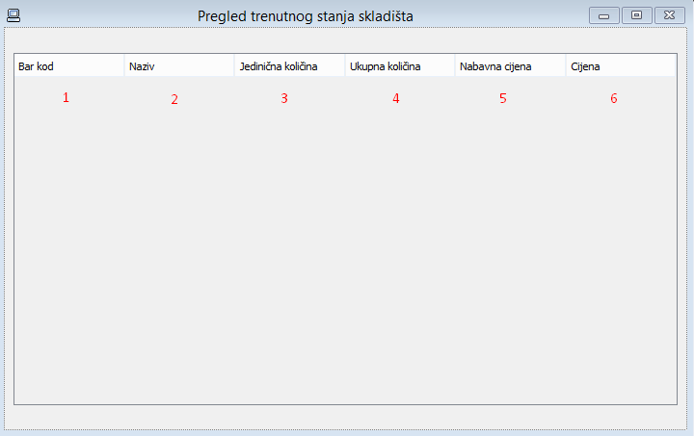**Slika 20**

1. Polje koje prikazuje bar kod određenog artikla
2. Polje koje prikazuje naziv artikla
3. Polje koje prikazuje jediničnu količinu tog artikla
4. Polje koje prikazuje ukupnu količinu takvog artikla
5. Polje koje prikazuje nabavnu cijenu tog artikla
6. Polje koje prikazuje trenutnu cijenu tog artikla

1. Poglavlja 2.2. – 2.10. se odnose na forme za menadžera